流体力学的发展简史及流体力学史上重要人物
阮晓东编写
一、流体力学的发展简史
流体力学的萌芽，是自距今约2200年以前，西西里岛的希腊学者阿基米德写的“论浮体”一文开始的。他对静止时的液体力学性质作了第一次科学总结。
流体力学的主要发展是从牛顿时代开始的，1687年牛顿在名著《自然哲学的数学原理》中讨论了流体的阻力、波浪运动，等内容，使流体力学开始成为力学中的一个独立分支。此后，流体力学的发展主要经历了三个阶段：
- 伯努利所提出的液体运动的能量估计及欧拉所提出的液体运动的解析方法，为研究液体运动的规律奠定了理论基础，从而在此基础上形成了一门属于数学的古典“水动力学”（或古典“流体力学”）。
- 在古典“水动力学”的基础上纳维和斯托克思提出了著名的实际粘性流体的基本运动方程——纳维-斯托克思方程(N-S方程)。 从而为流体力学的长远发展奠定了理论基础。但由于其所用数学的复杂性和理想流体模型的局限性，不能满意地解决工程问题，故形成了以实验方法来制定经验公式的“实验流体力学”。但由于有些经验公式缺乏理论基础，使其应用范围狭窄，且无法继续发展。
- 从19世纪末起，人们将理论分析方法和实验分析方法相结合，以解决实际问题，同时古典流体力学和实验流体力学的内容也不断更新变化，如提出了相似理论和量纲分析，边界层理论和紊流理论等，在此基础上，最终形成了理论与实践并重的研究实际流体模型的现代流体力学。在20世纪60年代以后，由于计算机的发展与普及，流体力学的应用更是日益广泛。
主要的流体力学事件有：
- 1738年瑞士数学家：伯努利在名著《流体动力学》中提出了伯努利方程。
- 1755年欧拉在名著《流体运动的一般原理》中提出理想流体概念，并建立了理想流体基本方程和连续方程，从而提出了流体运动的解析方法，同时提出了速度势的概念。
- 1781年拉格朗日首先引进了流函数的概念。
- 1823年法国工程师纳维，1845年英国数学家、物理学家斯托克思提出了著名的N-S方程。
- 1876年雷诺发现了流体流动的两种流态：层流和紊流。
- 1858年亥姆霍兹指出了理想流体中旋涡的许多基本性质及旋涡运动理论，并于1887年提出了脱体绕流理论。
- 19世纪末，相似理论提出，实验和理论分析相结合。
- 1904年普朗特提出了边界层理论。
- 20世纪60年代以后，计算流体力学得到了迅速的发展。流体力学内涵不断地得到了充实与提高。
在我国，水利事业的历史十分悠久:
- 4000多年前的 “大禹治水”的故事——顺水之性，治水须引导和疏通。
- 秦朝在公元前256—公元前210年修建了我国历史上的三大水利工程（都江堰、郑国渠、灵渠）——明渠水流、堰流。
- 古代的计时工具“铜壶滴漏”——孔口出流。
- 清朝雍正年间，何梦瑶在《算迪》一书中提出流量等于过水断面面积乘以断面平均流速的计算方法。
- 隋朝（公元587—610年）完成的南北大运河。
- 隋朝工匠李春在冀中洨河修建（公元605—617年）的赵州石拱桥——拱背的4个小拱，既减压主拱的负载，又可宣泄洪水。

二、流体力学史上重要人物

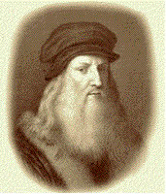
达·芬奇（Leonardo da Vinei 1452~1519）
意大利艺术家、科学家和工程师。文艺复兴时代的代表人物。1452年4月15日生于佛罗伦萨的芬奇镇，1519年5月2日卒于法国。对自然科学如数学、力学、水利、气象学、人体解剖、植物学、建筑学、机械学等都有很深造诣。在科学研究中主张在实验观测基础上再进行理论推导。在水文和水力学理论方面他最先对旋涡的流速分布、突然扩大断面和尾流旋涡、波浪传播和水跃等进行探讨或描述，成就远超过前人。他又提出水的连续定律，认识到明渠流的边界阻力，还首先提出关于流线形物体、降落伞、风速表、离心泵等设想。他的这些设想只记录在札记中，未广泛流传，直到20世纪初才陆续发现。他曾任建筑工程师，修过意大利中部几处港口和运河，以及法国中部沟通卢瓦尔河和索恩河的运河等。达芬奇在水利方面的著作有《水的运动与测量》，于1924年在意大利博洛尼亚出版。
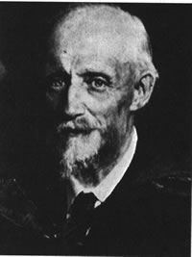
雷诺 (Osborne Reynolds 1842～1912)
德国力学家、物理学家、工程师。1842年8月23日生于北爱尔兰的贝尔法斯特，1912年2月21日卒于萨默塞特的沃切特，早年在工场做技术工作。1867年毕业于剑桥大学王后学院。1868年起任曼彻斯特欧文学院工程学教授。1877年当选为皇家学会会员。1888年获皇家奖章。
雷诺在流体力学方面最主要的贡献是发现流动的相似律，他引入表征流动中流体惯性力和粘性力之比的一个无量纲数，即雷诺数。对于几何条件相似的各个流动，即使它们的尺寸、速度、流体不同，只要雷诺数相同，则这个流动是动力相似的。1851年G．G．斯托克斯已认识到这个比数的重要性。1883年雷诺通过管道中平滑流线性型流动（层流）向不规则带旋涡的流动（湍流）过渡的实验，阐明了这个比数的作用。在雷诺以后，分析有关的雷诺数成为研究流体流动特别是层流向湍流过渡的一个标准步骤。此外，雷诺还给出平面渠道中的阻力；提出轴承的润滑理论（1886）；研究河流中的波动和潮汐，阐明波动中群速度概念；将许多单摆上端串联且均匀分布在一紧张水平弦线上以演示群速度；指出气流超声速地经管道最小截面时的压力（临界压力）（1885）。引进湍流中有关应力概念（1895），还从分子模型解释了剪胀（dilatancy）的机理等。
在物理学和工程学方面，雷诺解释了辐射计的作用；作过热的力学当量的早期测定；研究过固体和液体的凝聚作用和热传导，从而导致锅炉和凝结器的根本改造，研究过涡轮泵，使它的应用得到迅速发展。

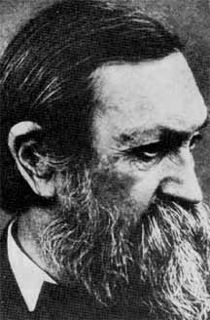
马赫（Ernst Mach，1838～1916）
奥地利物理学家、心理学家、科学哲学家。1860年毕业于维也纳大学。1864年至1867年在格拉茨大学任数学教授和物理学教授，1867年至1895年在布拉格大学任实验物理学教授，两度当选为校长。1895年受聘于维也纳大学，开设了“归纳科学的历史和理论”的讲座。1901年退休后仍在家从事科学著述，1916年在德国逝世。
马赫主要致力于实验物理学的研究。他发现了激波，确定了以物速与声速的比值为标准来研究物体的超声速运动。马赫效应、马赫波、马赫角这些以马赫名字命名的术语，在空气动力学被广泛使用。
马赫是一位具有批判精神的理论物理学家，他的《力学及其发展的批判历史概论》（简称《力学史评》）几乎传遍世界，对物理学的发展起了深刻的影响。他在这本著作里对经典力学概念和原理作了历史性的考察，对牛顿的绝对时空观作了历史性的批判。他提出的“马赫原理”对爱因斯坦广义相对论起过积极的作用。
马赫把物理学应用到生理学和心理学中去，在视觉、听觉和运动感觉方面的研究也获得了成功，发现了以他姓氏命名的“马赫带”。
马赫对科学认识论有深入的研究，被认为是从孔德的实证论到逻辑实证论的中途人物，其思想是维也纳学派的思想渊源。按照马赫的哲学思想所形成的哲学流派被称为马赫主义。对于他科学认识论中科学的怀疑态度与批判精神等积极因素应予以充分肯定，但另一方面又得注意批判其主观唯心主义、相对主义与不可知论。

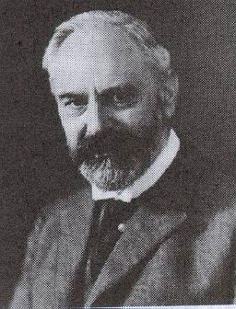
普朗特，L．（Ludwig Prandtl 1875～1953）
德国力学家。近代力学奠基人之一。1875年2月4日生于弗赖辛，1953年8月15日卒于格丁根。
普朗特在大学时学机械工程，后在慕尼黑工业大学A．弗普尔(1854~1924)教授指导下攻弹性力学，1900年得博士学位。1901年在一机械厂工作中，因改进用管道抽吸废屑的装置发现了气流分离问题；后来在汉诺威大学任教授时，用自制水槽观察曲面流动现象，三年后提出边界层的理论。他在1904年海德堡国际数学大会上宣读关于边界层的论文（全名是《论粘性很小的流体的运动》），受到格丁根大学数学教授F．克莱因的赏识，克莱因推荐他担任格丁根大学应用力学系主任，后又支持他建立并主持空气动力实验所和威廉皇家流体力学研究所。在近半个世纪中，普朗特注意理论与实际的联系，在力学方面取得许多开创性成果。
普朗特在流体力学方面的主要贡献有①边界层理论。他在观察、实验的基础上，提出绕物体流动的小粘性边界层方程，为计算摩擦阻力、求解分离区和热交换等问题奠定了基础。普朗特的边界层理论把理论和实验结合起来，奠定了现代流体力学的基础。②风洞实验技术③机翼理论④湍流理论。
普朗特在固体力学方面也有不少贡献。他的博士论文（1899）探讨了狭长矩形截面梁的侧向稳定性。1903年提出了柱体扭转问题的薄膜比拟法，他继承并推广了A.J.C.B.de圣维南所开创的塑性流动的研究。T.von卡门在他指导下完成的博士论文（1910）是关于柱体塑性区的屈曲问题。普朗特还解决了半无限体受狭条均匀压力时的塑性流动分析（1921）。他在塑性力学方面也有开创性的研究。
普朗特培养了许多国际知名的力学家，除近代力学另一奠基人卡门外，还有J．阿克莱特、A．Ｌ．纳戴、W．普拉格等。S．P．铁木辛柯和J．P．邓哈托也曾跟他作过研究工作。

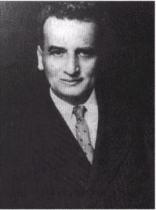
卡门（V.Karman，1881－1963，美国）
美国著名空气动力学家。1881年5月11日出生于匈牙利布达佩斯。1902年毕业于布达佩斯皇家理工综合大学，1908年在德国格丁根大学获得博士学位。卡门曾是L.普朗特的助手，后任亚琛航空学院院长主持空气动力学研究工作。1930年去美国加利福尼亚理工学院领导空气动力学研究，称为美国航空事业创建人之一。1911年，卡门因发现水流过圆柱体产生两列交错旋涡（卡门涡阶）的规律而闻名于世。这一理论使但是难以解释的机翼张线的"线鸣"、水下螺旋桨的"嗡鸣"等现象得到解决。
1930年他提出简化的附面层积分动量关系式，被许多学者采用。接着又提出与实验结果相符的紊流附面层对数定律，广为飞机、火箭和工业输送管路设计所采用。1932年以后他发表了多篇关于超音速的论文和研究成果，首次用小扰动线性化理论计算一个三元流场中细长体的超音速阻力，提出超音速流中的波阻概念和减少相对厚度可较少波阻的重要观点，同时发表了著名的高速飞行中机翼压力分布计算公式（卡门－钱学森公式）。
1946年提出跨音速相似律，它和普朗特的亚音速相似律、钱学森的高超音速相似律、J.阿克莱的超音速相似律合起来为可压缩空气动力学形成一个完整的基础理论体系。同年他在第十届莱特兄弟演讲会上作出了题为“超音速空气动力学的理论和应用”的重要演讲，向人们宣告了超音速时代即将到来。1947年10月14日，根据卡门的构思而设计的X-1火箭飞机终于首次突破了音障。

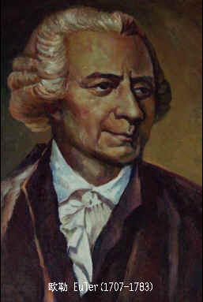
L 欧拉（Leonhard Euler ，1707—1783）
瑞士数学家、力学家、天文学家、物理学家，变分法的奠基人，复变函数论的先驱者，理论流体力学的创始人。
欧拉曾任彼得堡科学院教授，柏林科学院的创始人之一。他是刚体力学和流体力学的奠基者，弹性系统稳定性理论的开创人。他认为质点动力学微分方程可以应用于液体（1750）。他曾用两种方法来描述流体的运动，即分别根据空间固定点（1755）和根据确定的流体质点（1759）描述流体速度场。前者称为欧拉法，后者称为拉格朗日法。欧拉奠定了理想流体的理论基础，给出了反映质量守恒的连续方程（1752）和反映动量变化规律的流体动力学方程（1755）。
欧拉在固体力学方面的著述也很多，诸如弹性压杆失稳后的形状，上端悬挂重链的振动问题，等等。
欧拉的专著和论文多达800多种

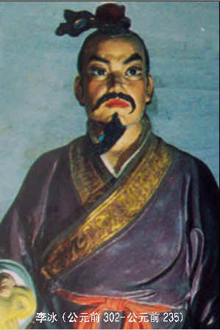
李冰（公元前302—235）
我国科学治水的典范，伟大的水利学家。他领导创建了目前世界上历史最悠久的水利工程——都江堰。在水利史上立下了千古奇功，名扬世界，造福百姓，功垂千秋，恩泽万世。
李冰总结了前人治水的经验，在渠首工程的选点上作了深刻的科学研究。精心地选择在成都平原顶点的岷江上游出山口处作为工程地点，采用乘势利导、因时制宜的治水方略，修建了都江堰水利工程：无坝引水的鱼嘴分水堤，泄洪排沙的溢洪道，保证成都平原引足春水和控制洪水的咽喉工程宝瓶口。使鱼嘴分水堤、宝瓶口、飞沙堰溢洪道三大主体工程各有其独特的功能和作用。它们之间相互依存，相互制约，形成布局合理的系统工程，联合发挥分流分沙、泄洪排沙、引水输沙的重要作用。其科学合理的设计方案，仍令当今科学界赞叹不已。都江堰保证了流区千万亩农田和城市用水的需要，使其枯水不缺、洪水不淹、泥沙少淤、水旱从人，堪称“天然佳构”。
李冰是在大禹之精神激励下完成建堰伟业的。综观都江堰的创建史，“大禹肇其端，开明继其业，李冰总其成”。李冰不愧是一个总其成的伟大治水专家，中华民族的骄傲。

